МИНИСТЕРСТВО ТРАНСПОРТА РОССИЙСКОЙ ФЕДЕРАЦИИ
ФЕДЕРАЛЬНОЕ ГОСУДАРСТВЕННОЕ АВТОНОМНОЕ ОБРАЗОВАТЕЛЬНОЕ
УЧРЕЖДЕНИЕ ВЫСШЕГО ОБРАЗОВАНИЯ
«РОССИЙСКИЙ УНИВЕРСИТЕТ ТРАНСПОРТА»
(РУТ (МИИТ)
____________________________________________________________________________
Институт транспортной техники и систем управления
Кафедра «Управление и защита информации»

ОТЧЕТ
по теме «Разработка подпрограмм в National Instruments LabVIEW»

по практике

Выполнил:
Студент группы ТКИ-241
Буланый Сергей Евгеньевич
Проверил:
Сафронов Антон Игоревич

Москва – 2025

Описание работы
Цель работы: освоение навыков разработки пользовательских процедур. Закрепление раздела «Ряды» из курса высшей математики. Закрепление раздела «Функции и процедуры» из курса алгоритмизации и технологий программирования.
Индивидуальная часть:
Разработать пользовательскую подпрограмму (виртуальный прибор), реализующую вычисление с заданной точностью указанных по варианту функций. В случае образования функции факториала при разложении указанной функции в ряд использовать подпрограмму, составленную в общей части данного задания. По итогам создания и отладки пользовательской подпрограммы создать виртуальный прибор, блок-диаграмма которого содержала бы не более чем:
- элементы ввода данных,
- элементы вывода данных,
- пользовательскую подпрограмму.

Задание. В пакете прикладных программ National Instruments LabView разработать подпрограмму (виртуальный прибор) для расчёта/исследования функции факториала. Определить границы корректного вычисления факториала и ограничить диапазон пользовательского ввода входного значения. Секанс угла, заданного в градусах, вычисленный с учётом N членов ряда (циклическая структура For).
Вариант 6.
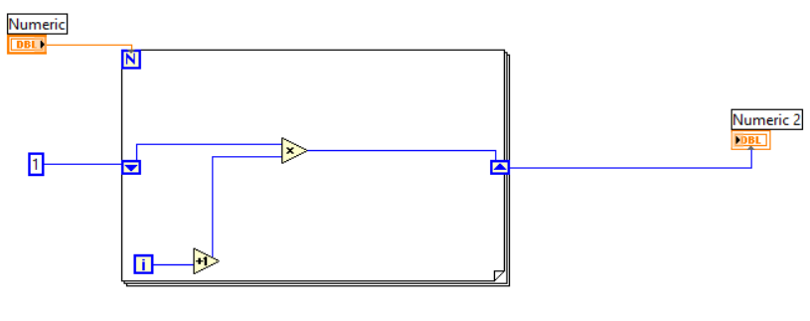
Рисунок 1 – factorial.vi
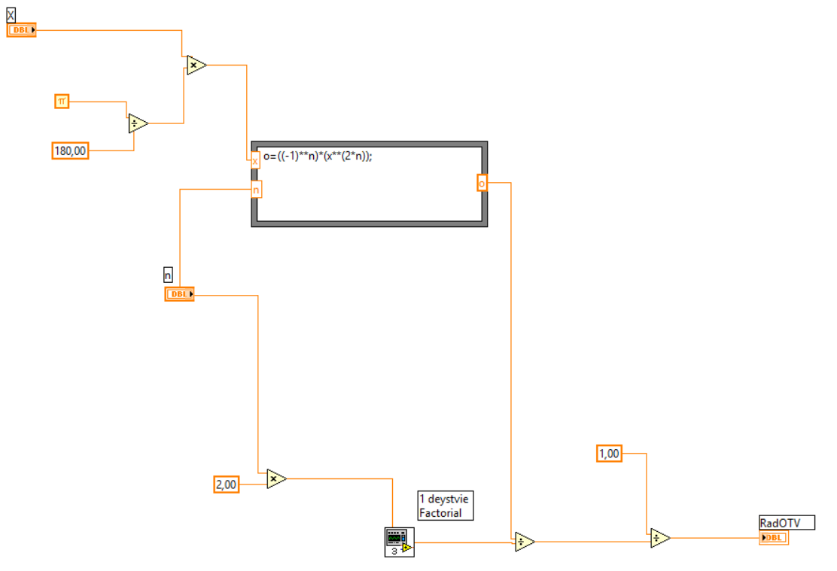
Рис. 2 – FirstTask.vi
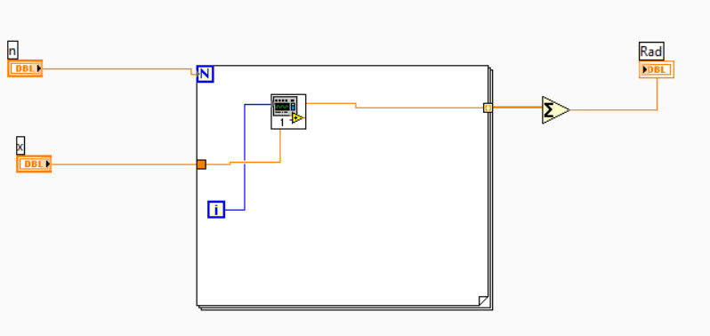
Рис. 3 – TASK1.vi

Построим блок-схему:
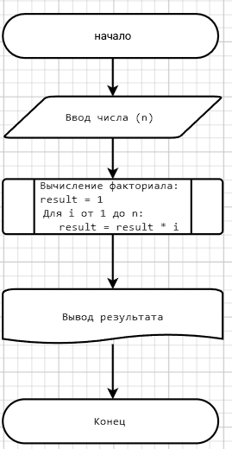
Рис. 4 – Блок-схема для функции factorial
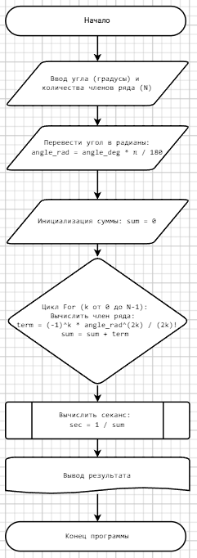
Рис. 5 – блок-схема для функции FirstTask
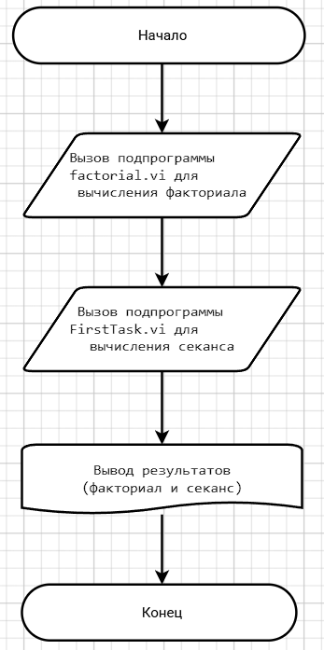
Рис. 6 – блок-схема для функции TASK1

Напишем результат программы и сделаем проверку:
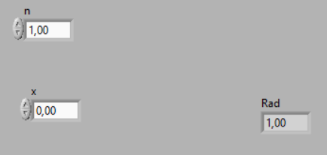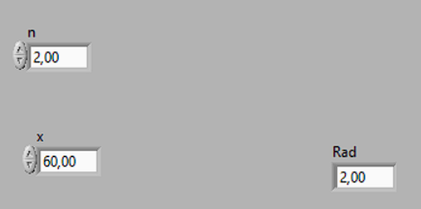
Рис. 7 – результат выполнения программы при 0 и 60 градусов в LabVIEW
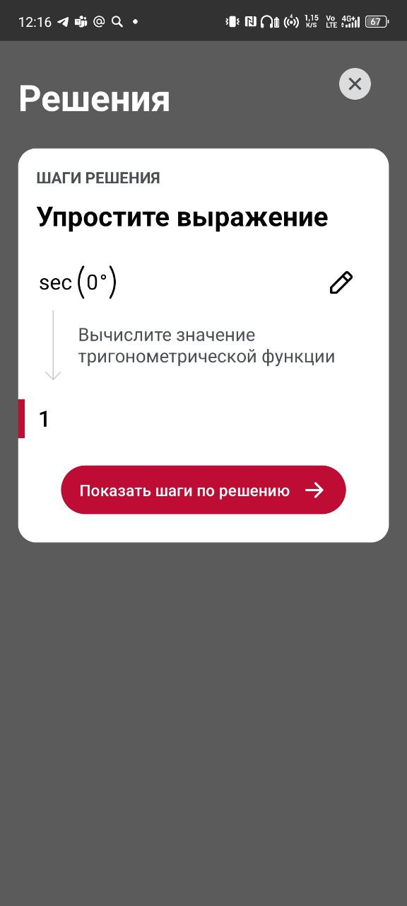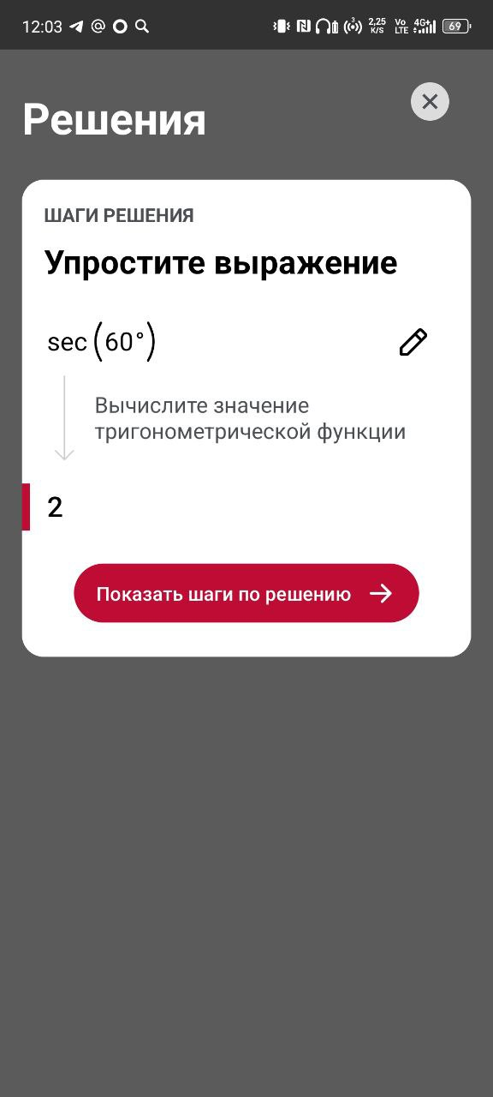
Рис. 8 – результат выполнения программы при 0 и 60 градусов в Photomath

Вывод:
С помощью программы LabVIEW можно научиться вычислять как простые примеры, так и сложные выражения. А также, можно проверить верность выполненного задания с помощью программы Photomath, решив пример в обеих программах и сравнить результат.
Описание работы
Цель работы: закрепление навыков использования графической структуры цикла For (или структуры цикла While в зависимости от реализации), приобретение навыков конвертации и проецирования значений периодических и не периодических функций на окружность (преобразования в полярную систему координат).
Подготовка исходных данных для построения графиков функциональных зависимостей
Исходными данными для построения графиков функциональных зависимостей являются два параметра:
- диапазон построения ([Xn; Xk]);
- шаг построения (h).
Диапазон построения, в свою очередь, распадается на два параметра:
- начало диапазона построения (Xn);
- конец диапазона построения (Xk).
Задание 02. В пакете прикладных программ National Instruments LabView создать виртуальный прибор «Полярные координаты», в рамках которого выполнить построение графика заданной по варианту функции в декартовой системе координат.
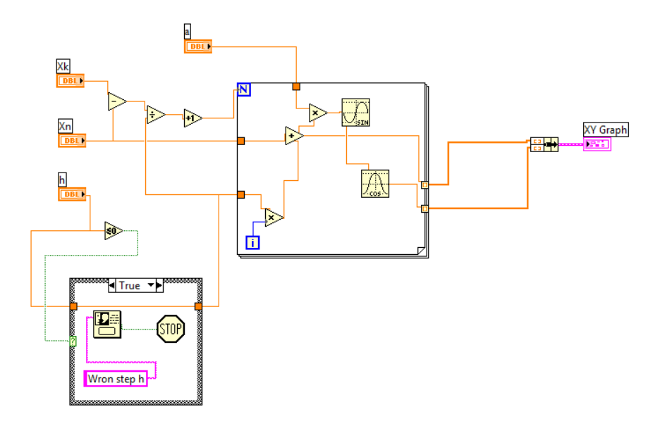
Рис. 9 – Программа TASK2.vi
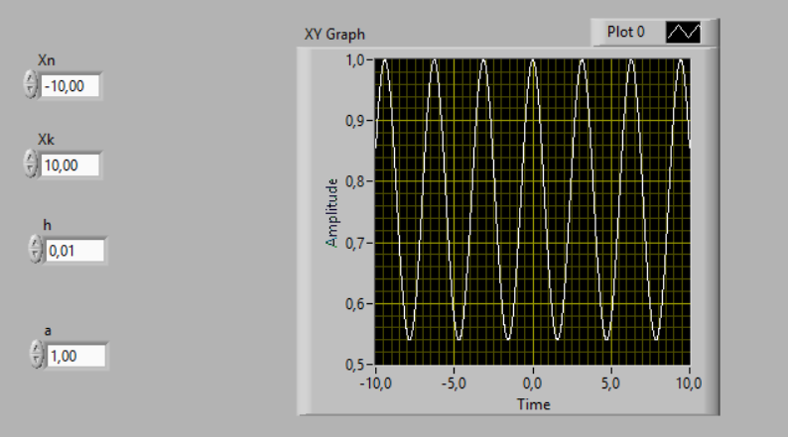
Рис. 10 – Результат работы программы

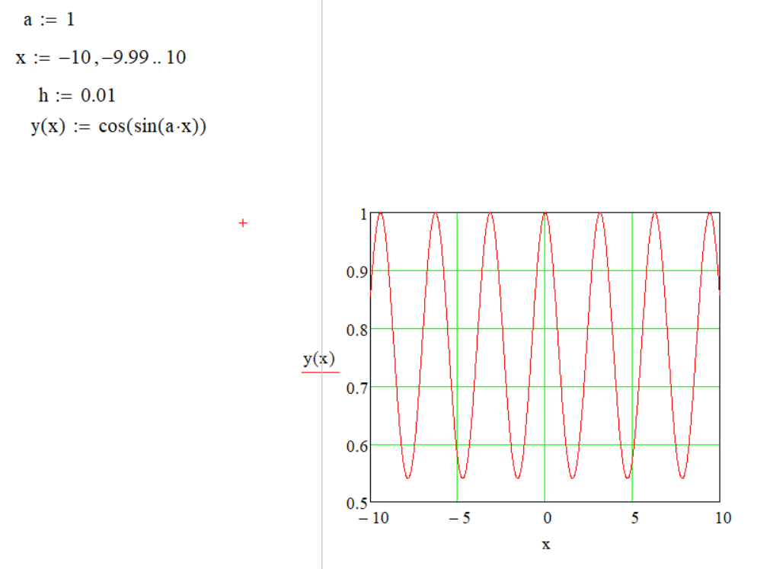
Рис.11 – Проверка работы в Mathcad
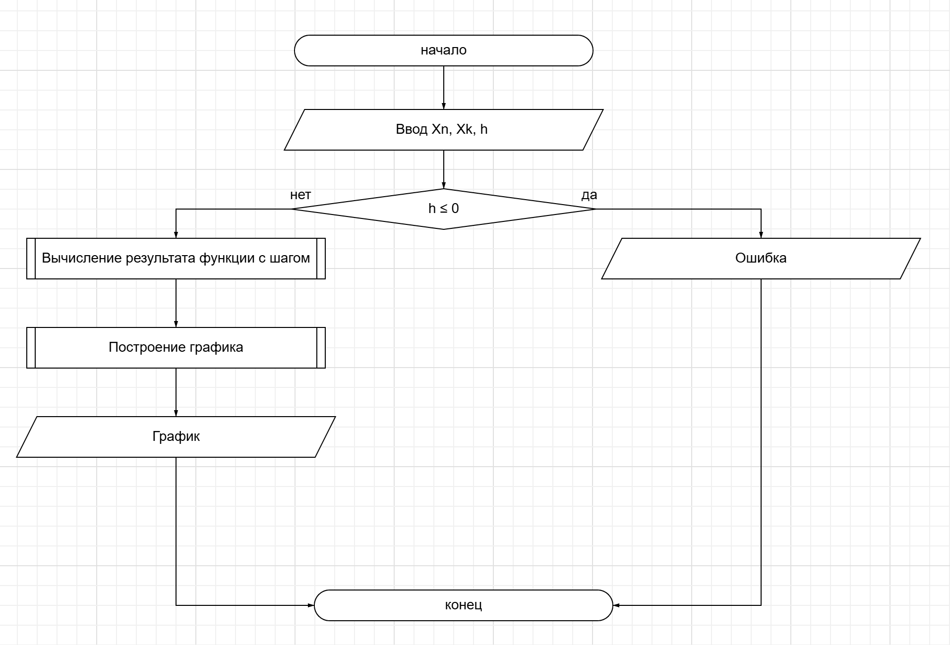
Рис. 12 – Блок-схема к заданию
Вывод: Функционал программы LabView так же позволяет реализовать работу с графиками различных функций и корректно отображает полученный значения.
Описание работы
Цель работы: освоение навыков работы с текстовыми файлами как протоколами передачи информации между средами программирования и пакетами прикладных программ; приобретение знаний, касающихся настройки диалогов и событий; знакомство с механизмом обработки событий в среде с графическим языком программирования.
Задание 03. В пакете прикладных программ National Instruments LabView создать виртуальные приборы для загрузки данных из файла и сохранения данных в файл.
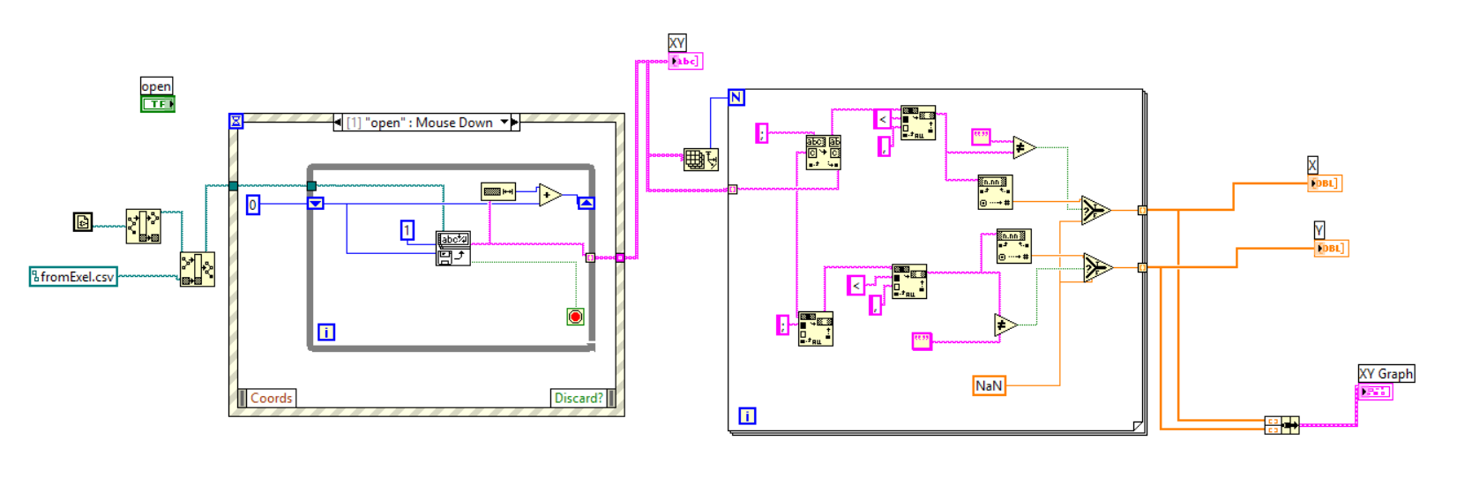
Рис. 13 – программа first_p.vi строящая график из файла
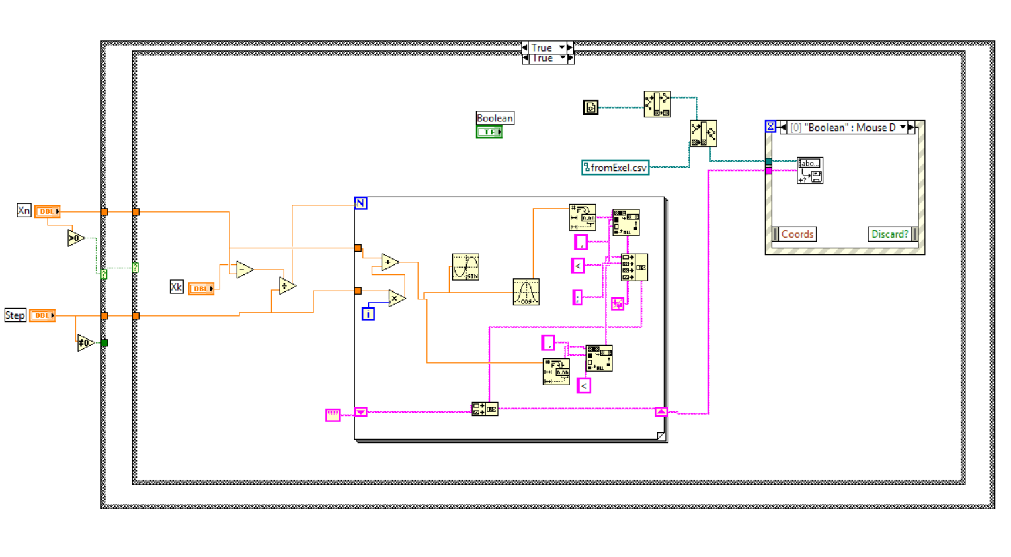
Рис. 14 – программа second_p.vi записывающая данные в файл
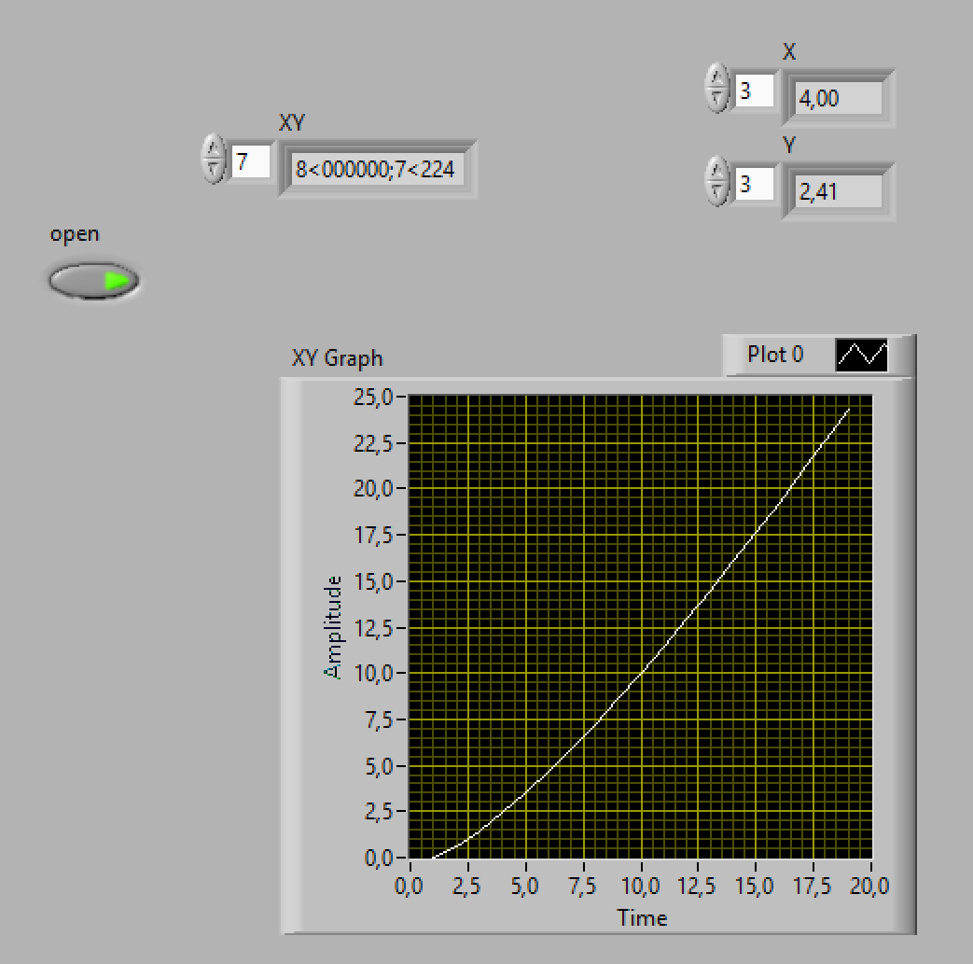
Рис. 15 – Результат вывода
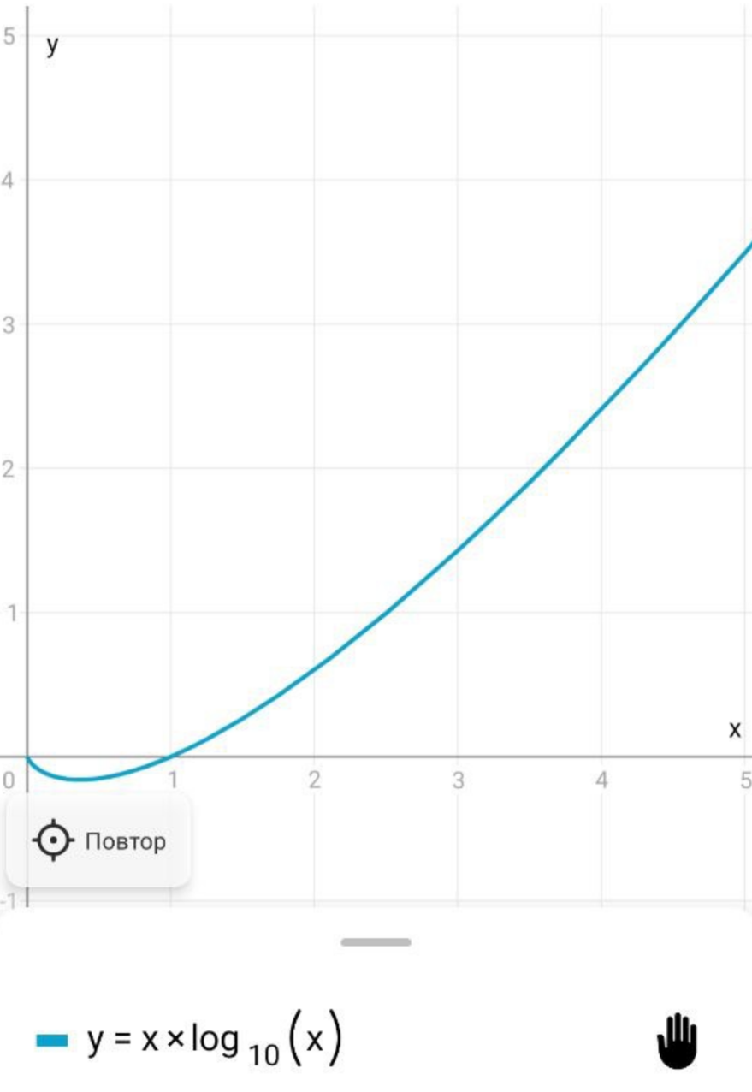
Рис. 16 – Проверка в Photomath
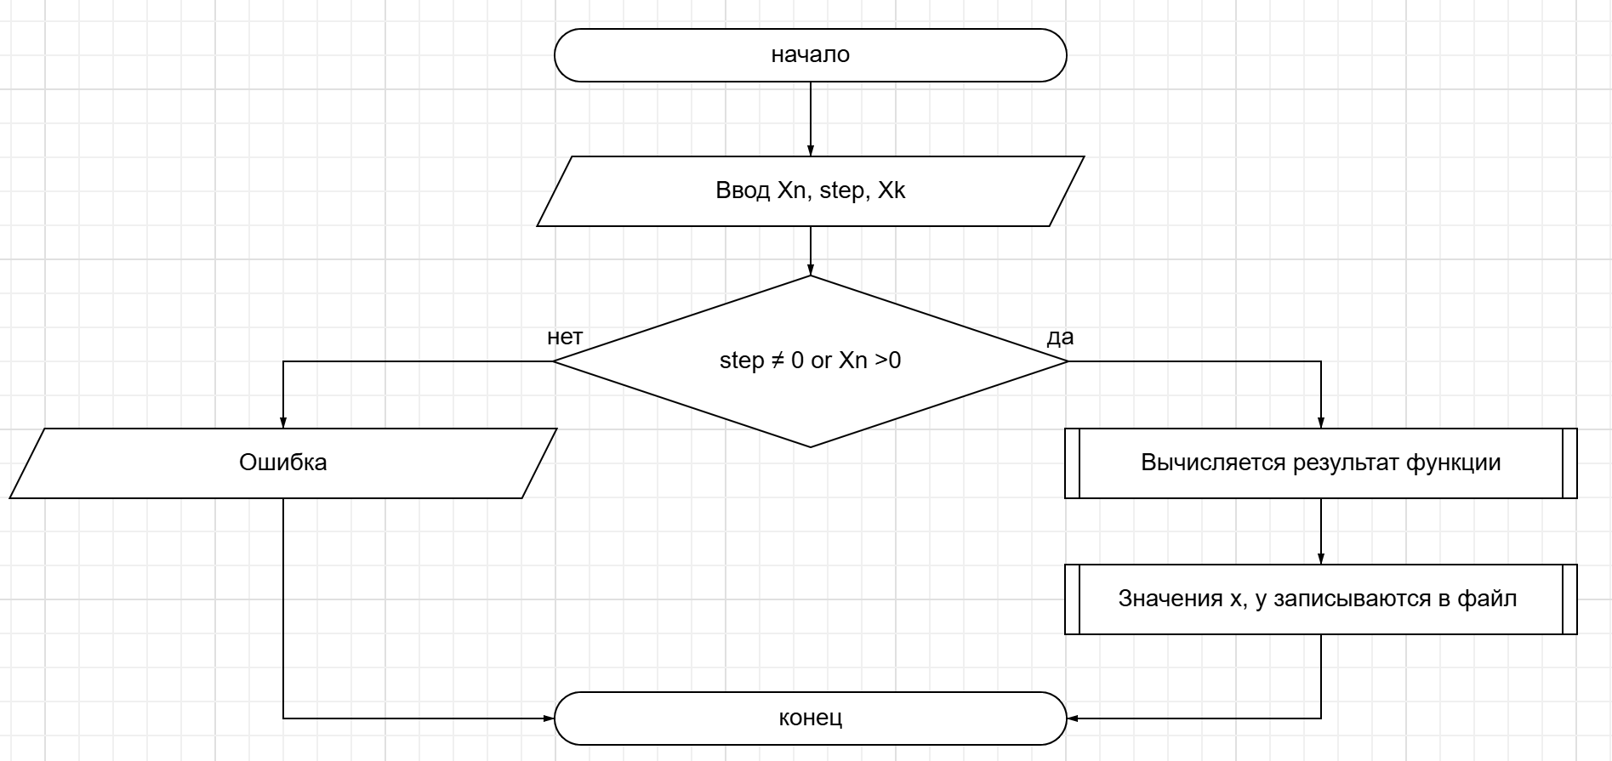
Рис. 17 – Блок-схема second_p.vi
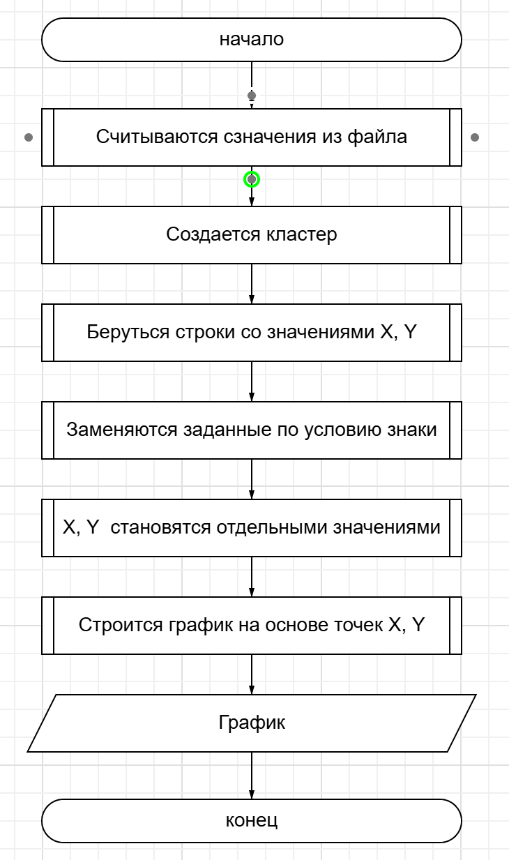
Рис. 18 – Блок-схема first_p.vi
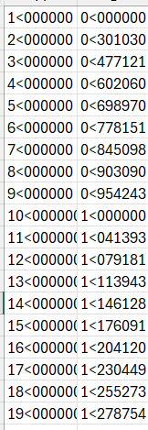
Рис. 19 – Формат данных в Excel
Вывод: Функционал программы LabView позволяет работать с другими файлами, записывать значения в Excel, задавать произвольные разделители. Так же можно считывать данные из различных файлов и использовать их для решения задач.

Описание работы
Цель работы: освоение навыков работы с локальными и глобальными переменными, а также структурой последовательного вычислительного процесса внутри системы, адаптированной под потоковые вычисления.
Задание 04. В пакете прикладных программ National Instruments LabView создать виртуальный прибор, моделирующий поведение типовых сигнализаторов и индикаторов (заданных по вариантам).
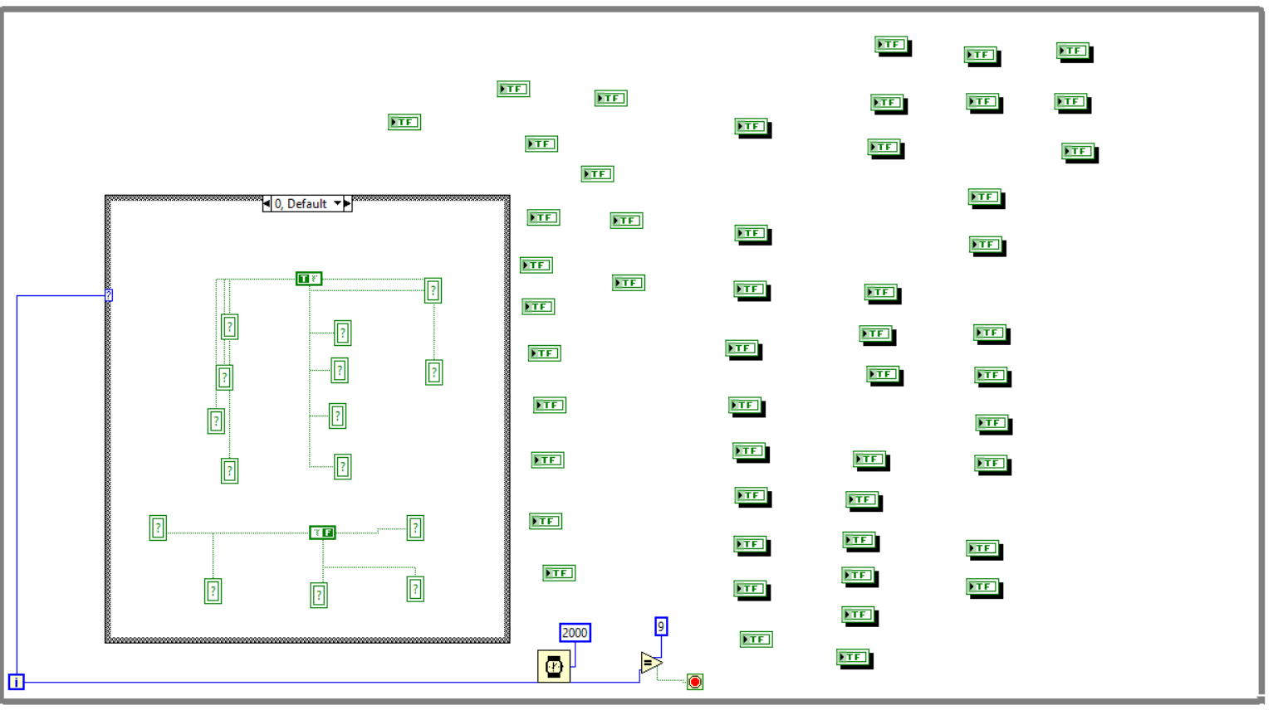
Рис. 20 – Программа 4.vi
https://drive.google.com/file/d/1FE-UuehgudY59cZMrqNQxykXyZo8lg4h/view?usp=drive_link
Видео демонстрирующее выполнение 4 задания
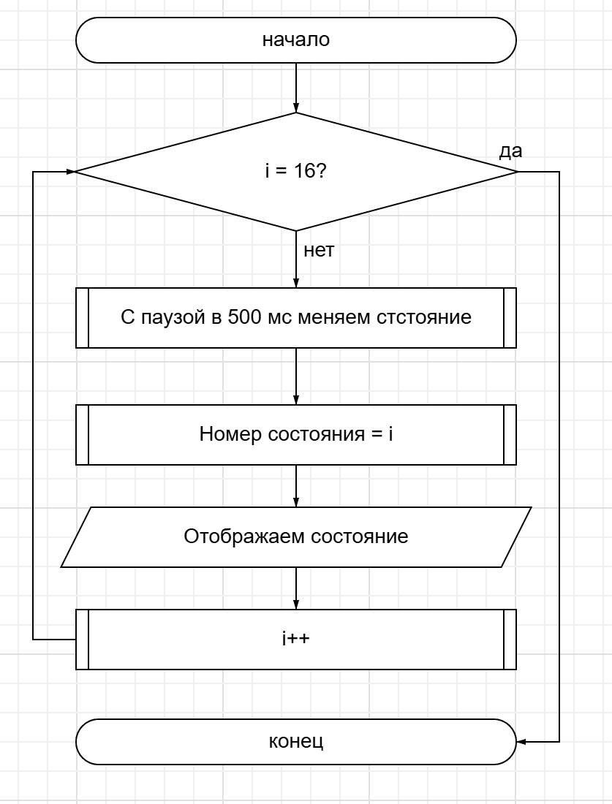
9
Рис. 19 – Блок-схема
Вывод: Функционал программы LabView позволяет смоделировать работу счетчиков, светофоров и других устройств.

